|  |  |
| --- | --- |
|  | **Dirección General de Educación Tecnológica Industrial (DGETI)** |
| **Centros de Estudios Tecnológico Industrial y de Servicios 54 Guadalupe Victoria** |
|  | **Asignatura: Desarrolla Aplicaciones que se Ejecutan en el Cliente** |

|  |  |  |  |  |  |
| --- | --- | --- | --- | --- | --- |
| Número de equipo: | 7 | Grupo: | A | Fecha: | Jueves 06 de mayo del 2021 |
|  | 1.-Alvirde Sánchez Erick | | | | **Calificación:** |
|  | 2.-Paz García Alejandro | | | |  |
| Nombre (s): | 3.-Melchor Estrada José Luis | | | |  |
|  | 4.-Lara Prieto Jefte Israel | | | |  |
|  |  | | | |  |

**Práctica 14.- Evento JavaScript**

Realiza todos los ejercicios en orden para que tus resultados sean los correctos.

1. Abrir un bloc de notas nuevo y realizamos la captura del código siguiente:

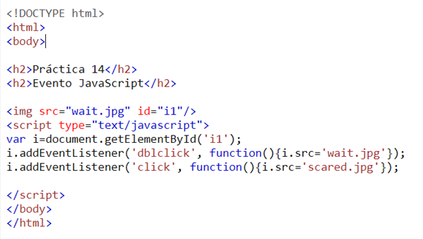

2. Escribir su código en el cuaderno, debe llevar su nombre con tinta de color azul o roja.

|  |
| --- |
|  |

3. Captura de pantalla del árbol de carpetas en donde guardó los archivos de su práctica, debe ser la ventana en donde se vean sus archivos.

|  |
| --- |
|  |

|  |
| --- |
|  |

4. Captura de pantalla de los resultados correctos.

5. Escribir conclusiones por lo menos cinco renglones cuidar ortografía y coherencia, en letra Arial tamaño 10.

|  |
| --- |
| Esta práctica fue muy parecida, a la que realizamos anteriormente, ya que se trataba de lo mismo de agregar imágenes al momento de darle clic, la diferencia aquí es que la practica anterior fue con HTML y esta con JavaScript, pero gracias a que las practicas so similares, no tuvimos ningún inconveniente al momento de realizarla, y podríamos decir que, al hacer prácticas similares, nos ayudan a fortalecer nuestros conocimientos sobre como agregar imágenes, listas, objetos en movimiento etc. Así como lo hemos ido haciendo anteriormente |